ผลการปฏิบัติงาน

ของ

สายงานป้องกันปราบปราม

เดือน พฤศจิกายน 2567

วันที่ 1 พ.ย.๖๗ เวลา 08.00 น. ในทุกวัน พ.ต.อ.ภาณุทัต เหลืองสัจจกุล ผกก.สภ.แก่งกระจาน พร้อมด้วย พ.ต.ท.ชาติชาย เกิดมงคล รอง ผกก.ป.สภ.แก่งกระจาน และ พ.ต.ท.ศักดิ์ระพี พูลพิพัฒน์ สวป.สภ.แก่งกระจาน ได้เรียกแถวสายตรวจรถยนต์ผลัดเก่า- ใหม่สิบเวร เข้าแถวเคารพธงชาติ สวดมนต์ กล่าวคำสัตย์ ปฏิญาณ อุดมคติตำรวจกล่าววิสัยทัศน์ชี้แจงการปฏิบัติหน้าที่ ทบทวนยุทธวิธี ตรวจเครื่องแบบ ทรงผม ตรวจห้องควบคุมมีสภาพมั่นคงแข็งแรง ไม่มีผู้ต้องหาอยู่ในความควบคุม เสร็จแล้วปล่อยแถวออกตรวจในเขตพื้นที่รับผิดชอบต่อไป
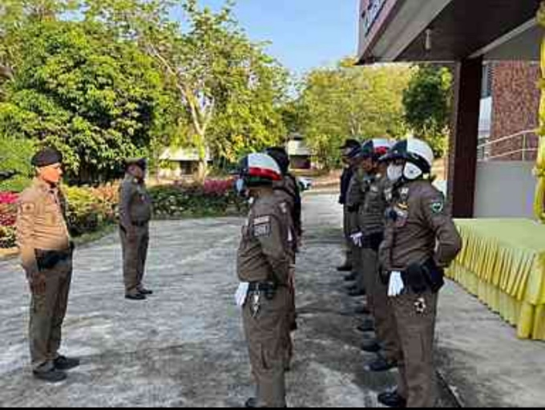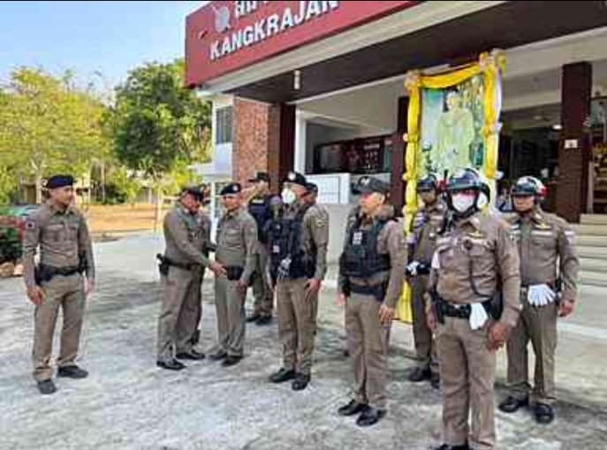
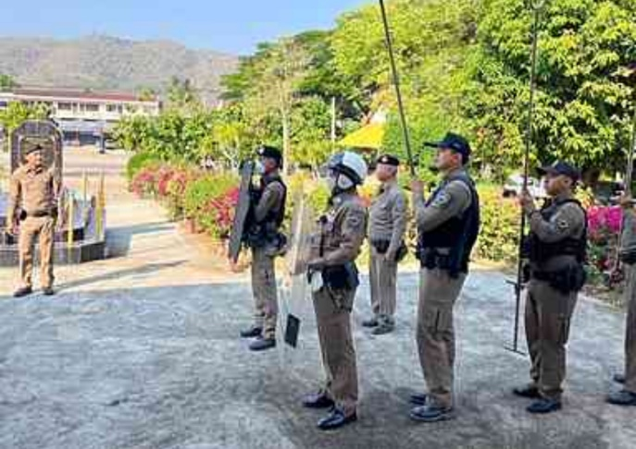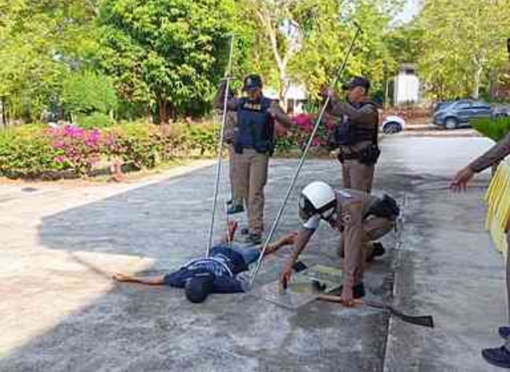
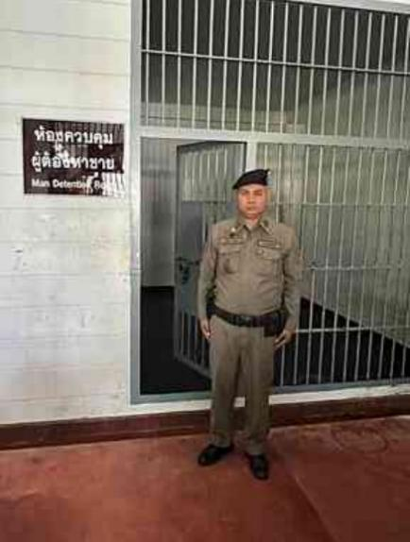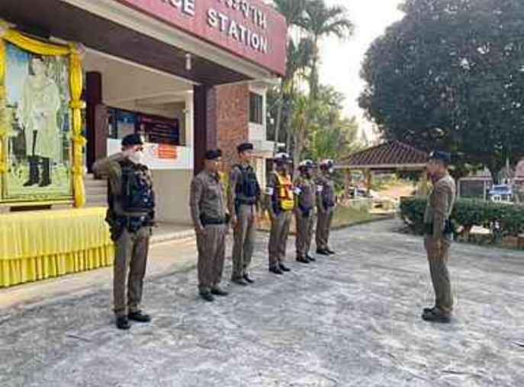

พ.ต.ท.ชาติชาย เกิดมงคล รอง ผกก.ป.สภ.แก่งกระจาน และ พ.ต.ท.ศักดิ์ระพี พูลพิพัฒน์ สวป.สภ.แก่งกระจานพร้อมกำลังรวม 12 นาย ได้มีการตั้งจุดตรวจป้องกันปราบอาชญากรรมทุกวัน วันละ 1 ครั้ง เพื่อป้องกันปราบปรามอาชญากรรม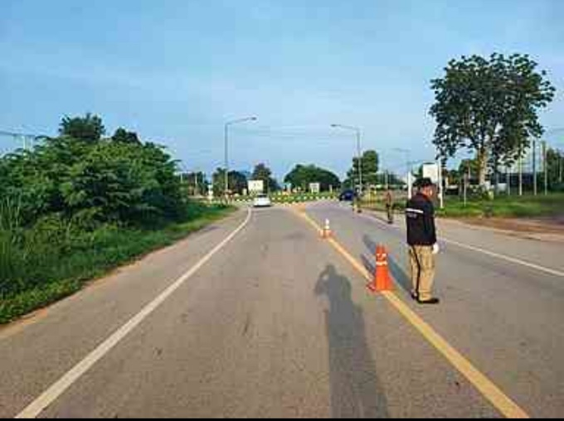 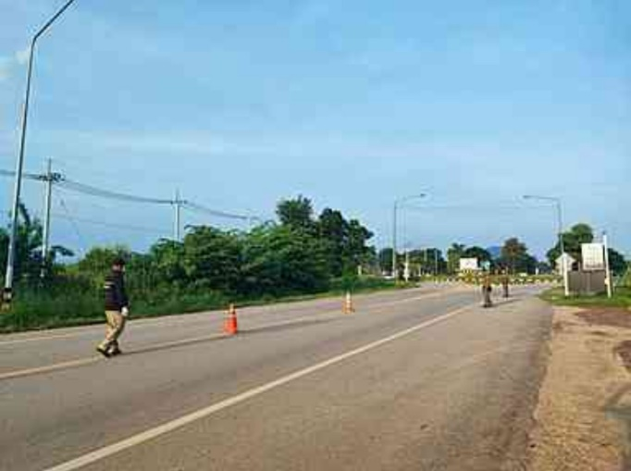
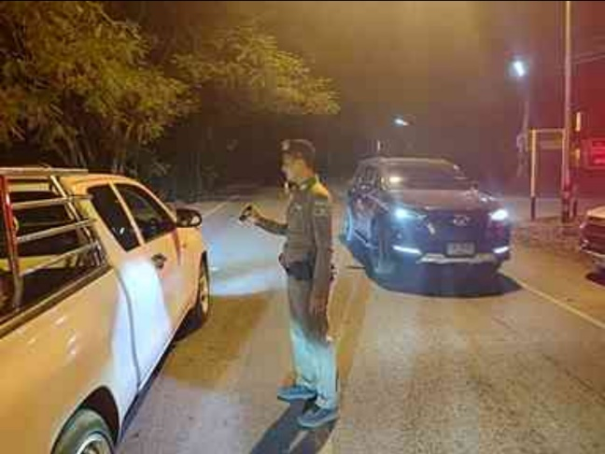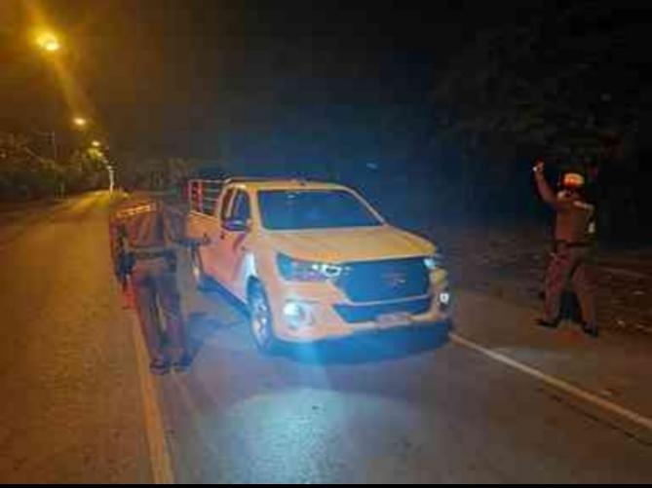
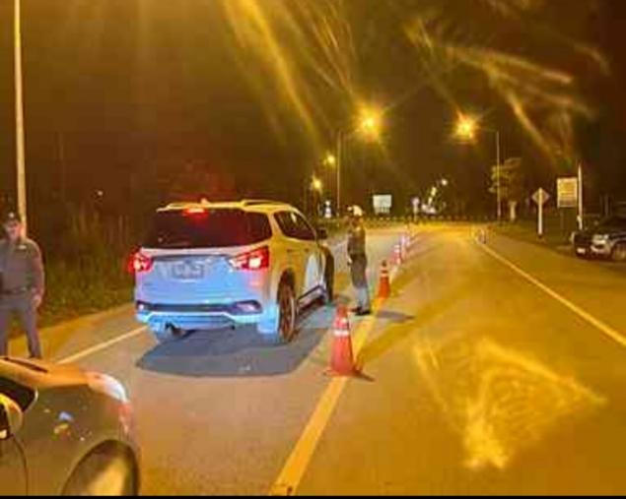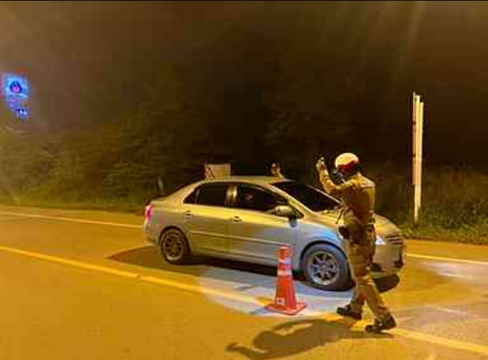

พ.ต.ท.ศักดิ์ระพี พูลพิพัฒน์ สวป.สภ.แก่งกระจาน พร้อมชุดปฏิบัติการ ปะ ฉะดะ กำลังรวม 5 นาย ว.4 ป้องกันอาชกรรมในพื้นที่ตั้งจุดตรวจเคลื่อนที่และตรวจค้นกลุ่มเป้าหมาย กลุ่มเสี่ยง วันละ 1 ครั้ง เพื่อป้องกันปราบปรามอาชญากรรม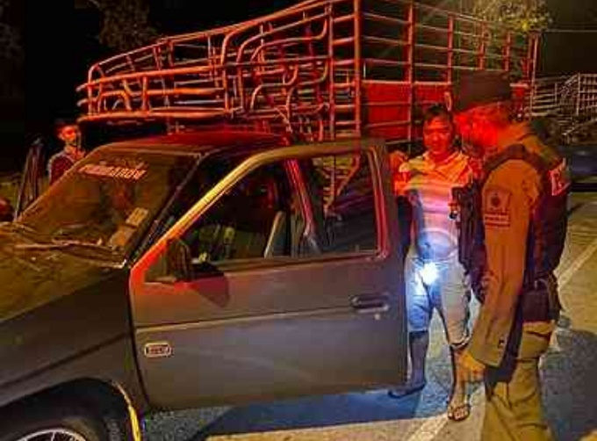 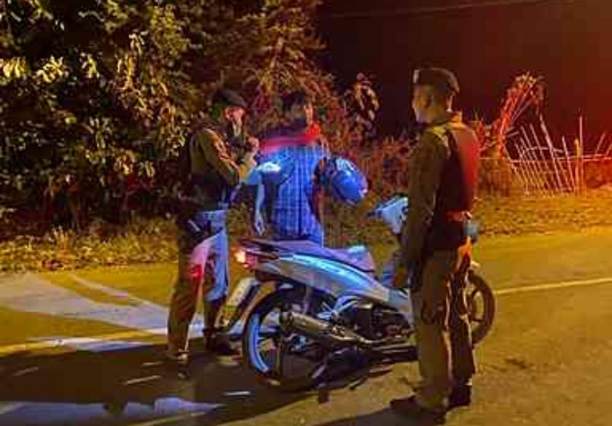
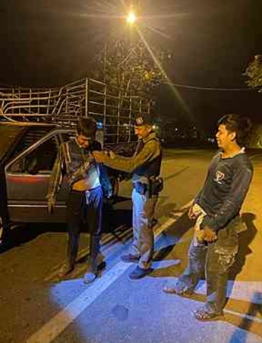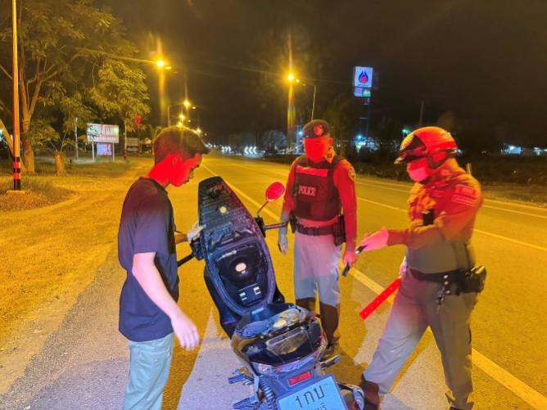
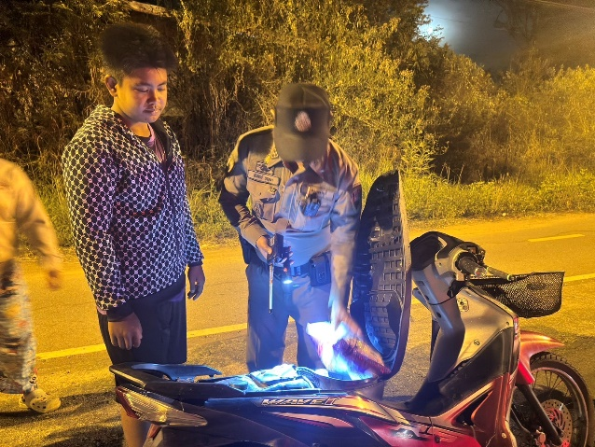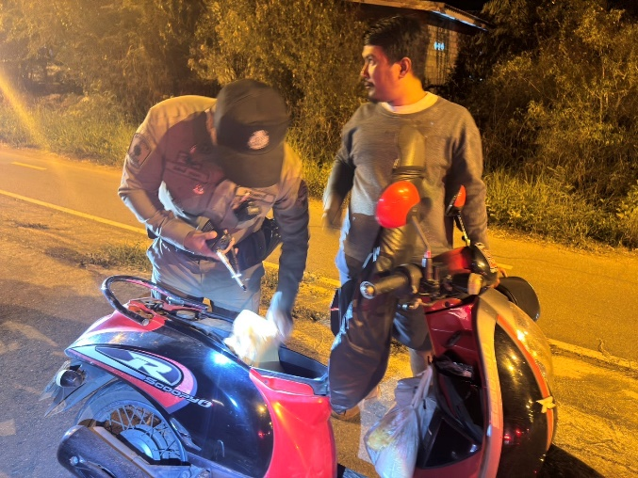

วันที่ 2 พ.ย.67 เวลา 21.17 น. สายตรวจตำบลห้วยแพรียงฯ พร้อมกำลัง ชรบ.รวม 15 นายว.4 งายมหรสพฉลองกฐิน ณ.วัดห้วยแม่เพรียงฯมีรำวงย้อนยุค มวยไทยมีประชาชนมาเที่ยวงานจำนวนมาก เหตุการณ์ปกติ
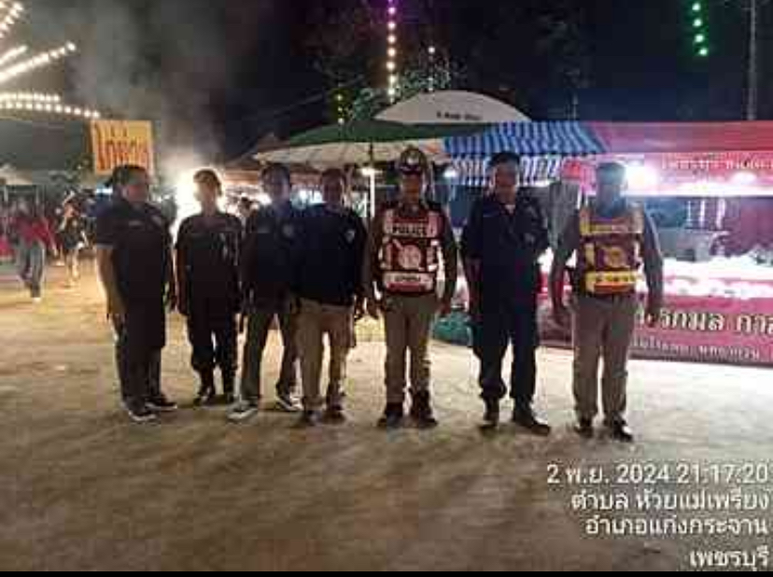

วันที่ 3 พ.ย. 2567 เวลา 12.30 น. ร.ต.ท.ชาลี วิงวอน ร้อยเวร20,พร้อมด้วยสายตรวจรถยนต์ 203 ว.4 ออกตรวจป้องกันเหตุ สันเขื่อนเเก่งกระจาน อ.เเก่งกระจาน จ.เพชรบุรี เหตุการณ์ปกติ
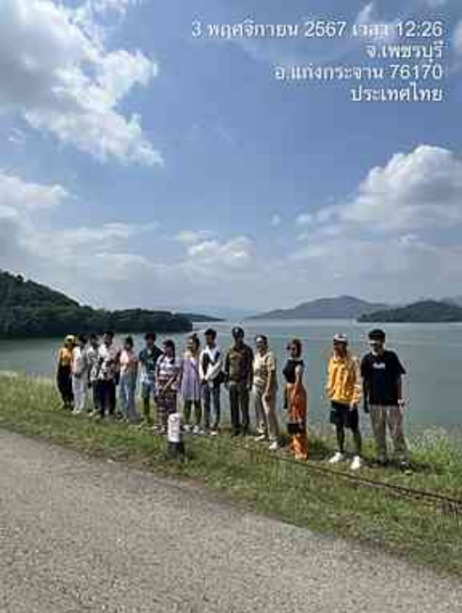

วันที่ 4 พ.ย.67 เวลาประมาณ 20.16 น. ภายใต้การอำนวยการของ พ.ต.อ.ภาณุทัต เหลืองสัจจกุล ผกก.สภ.แก่งกระจาน , พ.ต.อ.จิรวัฒน์ เปี่ยมปิ่นเศรษฐ ผกก.สภ.ธัญบุรี พ.ต.ท.สามารถ กลิ่นเกล้า รอง ผกก.สส.สภ.ธัญบุรี, พ.ต.ท.เดชา แสนหว้า สว.สส.สภ.ธัญบุรี, ร.ต.อ.สมบัติ ฉ่ำรัศมี,ร.ต.ต.สุพจน์ ทิพย์โภชน์,ด.ต.เกรียงศักดิ์ ศรีสุข, ด.ต.ชัชวาลย์ คำแก้ว, ส.ต.ต.ปัญญา โรงนวน ร.ต.ต.ดำเกิง สุกมาก รอง สว(ป.)ฯ, ส.ต.ต.วีรภัทร พึ่งผล ได้ร่วมกันจับกุมตัวนายสรธัญ เย็นเป็นสุข อายุ 36 ปี อยู่บ้านเลขที่ 2487 ม.1 ต.สัตหีบ อ.สัตหีบ จ.ชลบุรี เลขประจำตัวประชาชน 1-1201-00128-21-9 ตามหมายจับของศาลจังหวัดธัญบุรีที่ 728/2567 ลง 16 ก.ย.2567 ซึ่งต้องหาว่ากระทำความผิดฐาน ”ร่วมกันฉ้อโกงทรัพย์“สถานที่จับกุม บริเวณหน้าเรือนจำกลางเพชรบุรี ม.8 ต.วังจันทร์ อ.แก่งกระจาน จ.เพชรบุรี นำส่ง พงส.สภ.ธัญบุรี เพื่อดำเนินการตามกฎหมายต่อไป
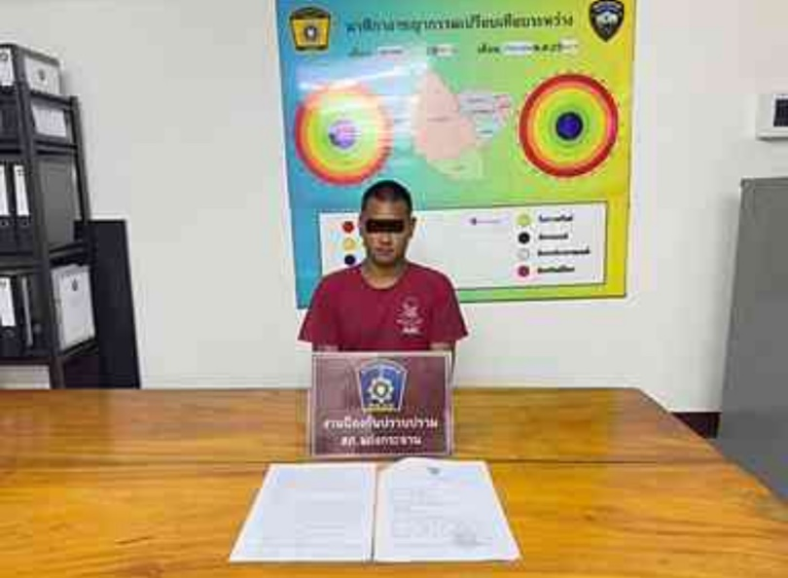
วันที่ ๖ พ.ย. 2567 ระหว่างเวลา 20.00 น. - 21.00 น. ภายใต้การอำนวยการของ -พ.ต.อ.ภาณุทัต เหลืองสัจจกุล ผกก.แก่งกระจานมอบหมายให้ พ.ต.ท.ชาติชาย เกิดมงคล รอง ผกก.ป.สภ.แก่งกระจาน หมายเลขโทรศัพท์ 089-9197414 พ.ต.ท.ศักดิ์ระพี พูลพิพัฒน์ สวป.สภ.แก่งกระจาน หมายเลขโทรศัพท์ 091-5156464 ผู้ควบคุมจุดตรวจ ร.ต.ต.ดำเกิง สุกมาก รอง สว.(ป.)สภ.แก่งกระจาน ปฎิบัติหน้าที่ร้อยเวร 20 หมายเลขโทรศัพท์ 097-9699160 หัวหน้าจุดตรวจพร้อมกำลัง รวม 7 นาย ว.4 ว.43 แยกตอไม้แห้ง ม.5 ตำบลวังจันทร์ อ.แก่งกระจาน จ.เพชรบุรี จึงเรียนมาเพื่อโปรดทราบ
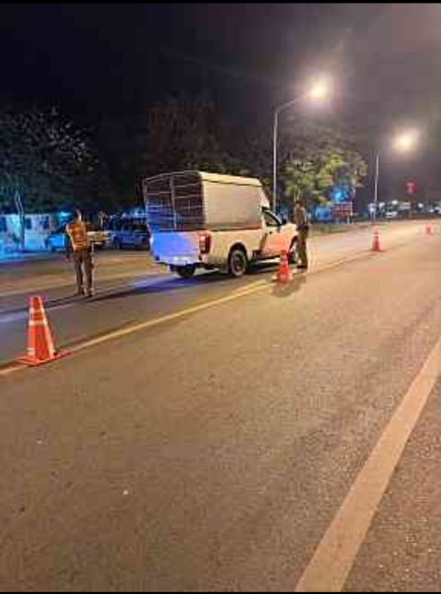

วันที่ 8 พ.ย. 67 เวลาประมาณ 15.00 น. ร.ต.อ.พิทักษ์ บุญมา รอง สวป.สภ.แก่งกระจาน ปฏิบัติหน้าที่ ร้อยเวร 20 จ.ส.ต.ณัฐพล หอมเสมอ สายตรวจรถยนต์ 201 กู้ภัย ตำรวจแก่งกระจาน ว.4 เหตุขอความช่วยเหลือ กระจกหลังรถแตก เนื่องจากถอยรถชนเสาปูน หน้าเซเว่นแก่งกระจาน ดำเนินการปะกระจกด้วยแผ่นฟิวเจอร์บอร์ด สามารถเดินทางไปอู่ซ่อมต่อได้
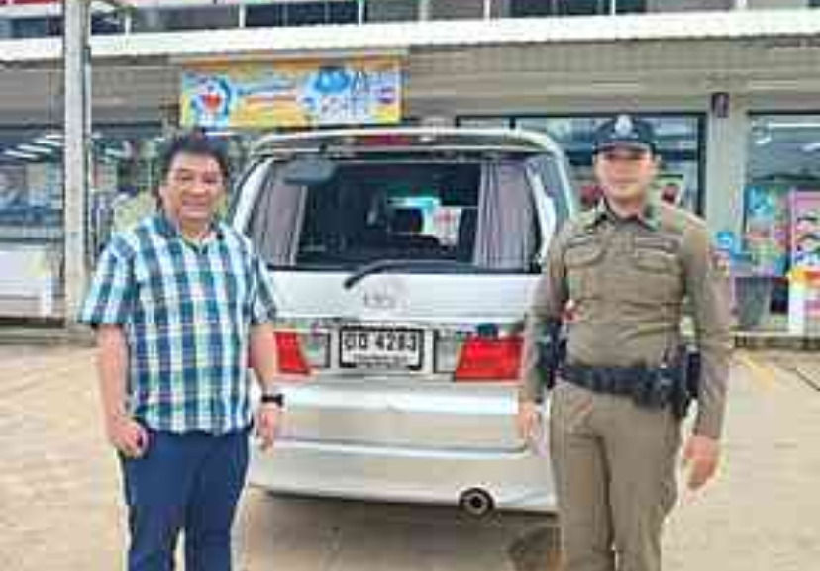
วันที่ 9 พ.ย. 2567 เวลา 10.30 น. ร.ต.ท.ชาลี วิงวอน ร้อยเวร20,พร้อมด้วยสายตรวจรถยนต์ 203 ว.4 ออกตรวจป้องกันเหตุ สันเขื่อนเเก่งกระจาน อ.เเก่งกระจาน จ.เพชรบุรี เหตุการณ์ปกติ


วันที่ 9 พ.ย. 2567 เวลา 11.00 น. ร.ต.ท.ชาลี วิงวอน ร้อยเวร20,พร้อมด้วยสายตรวจรถยนต์ 203 ว.4 ป้องกันเหตุงานทอดกฐิน วัดเเก่งกระจาน อ.เเก่งกระจาน จ.เพชรบุรี
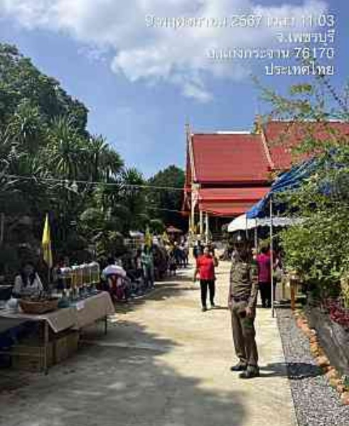
วันที่ 9 พ.ย. 2567 เวลา 15.17 น. ร.ต.ท.สัมพัน อิ่มงาม รอง สว.จร.สภ.แก่งกระจาน ให้การช่วยเหลือ ลืมกุญแจไว้ในรถ บริเวณเรือนจำเขากลิ้ง ให้การช่วยเหลือเดินทางต่อไปได้
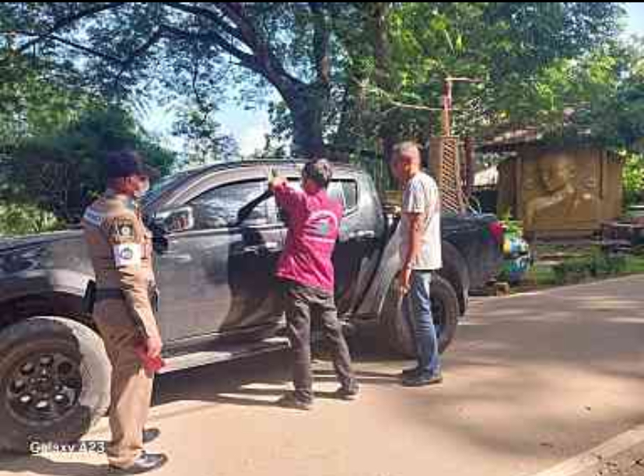

วันนี้ 9 พ.ย. 2567 เวลา 22.00 น. พ.ต.ท.ศักดิ์ระพี พูลพิพัฒน์ สวป.สภ.เเก่งกระจาน พร้อมกำลัง 5 นาย ว.4 ป้องกันเหตุงานดนตรีริมเขื่อนเเก่งกระจาน ม.7 ต.เเก่งฯ เหตุการณ์ปกติ
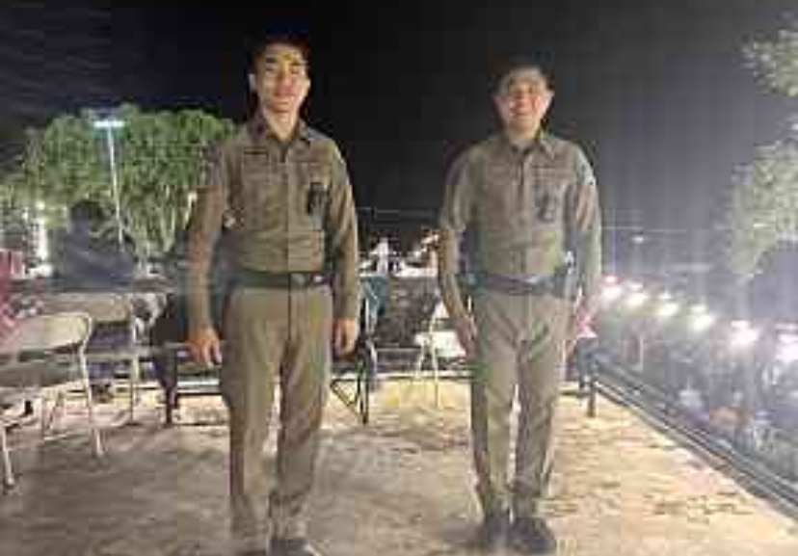
วันนี้ (10 พ.ย.67) เวลา 11.14 น. ร.ต.ต.ดำเกิง สุกมาก รอง สว.(ป.) สภ.แก่งกระจาน ร้อยเวร 20
ส.ต.ต.วีรภัทร พึ่งผล ผบ.หมู่ (ผช.พงส.) สภ.แก่งกระจาน สายตรวจรถยนต์ 203 ว.4 ออกตรวจป้องกันเหตุอำนวยความสะดวกบุคคล/สถานที่ท่องเที่ยว ณ เขื่อนแก่งกระจาน ต.แก่งกระจาน อ.เเก่งกระจาน จ.เพชรบุรีเหตุการณ์ปกติ
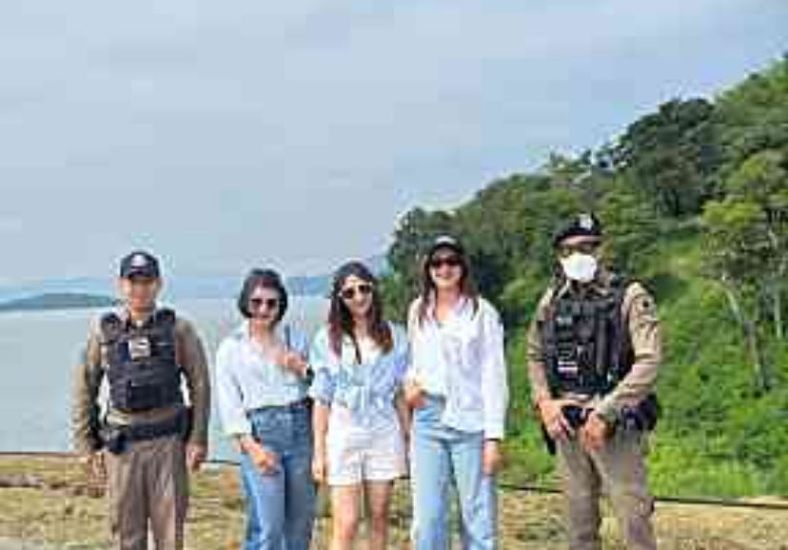

วันนี้ (13 พ.ย.67) เวลา 14.04 น. แก่ง 20/สายตรวจรถยนต์ ว.4 ป้องกันเหตุ โรงเรียนบ้านหนองหงส์ ต.แก่งกระจาน อ.แก่งกระจาน จ.เพชรบุรี เหตุการณ์ปกติ
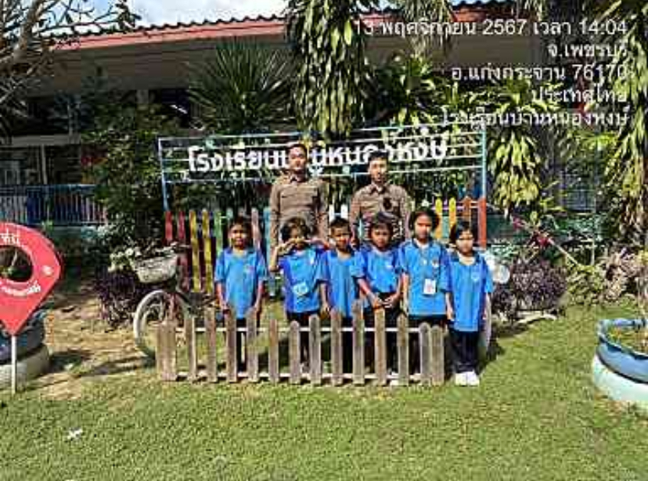

วันที่ 15 พ.ย. 2567 เวลา 09.48 น. ร.ต.ท.ชาลี วิงวอน ร้อยเวร20,พร้อมด้วยสายตรวจรถยนต์ 203 ว.4 ออกตรวจป้องกันเหตุ สันเขื่อนเเก่งกระจาน อ.เเก่งกระจาน จ.เพชรบุรี เหตุการณ์ปกติ



วันที่ 15 พ.ย. 2567 เวลา 18.00 น.ร.ต.ท.ชาลี วิงวอน ร้อยเวร20,พร้อมด้วยสายตรวจรถยนต์ 203ว.4 ร่วมพิธีเปิดงานลอยกระทงวัดเเก่งกระจาน อ.เเก่งกระจาน จ.เพชรบุรี เหตุการณ์ปกติ
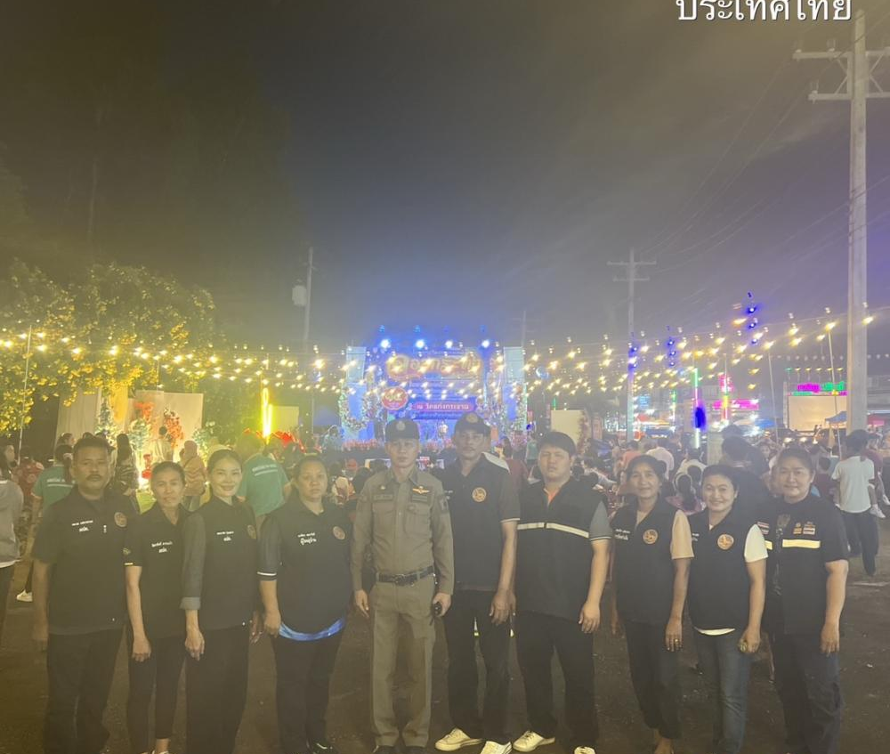

วันนี้ (16 พ.ย.67) เวลา 11.32 น. ร.ต.ต.ดำเกิง สุกมาก รอง สว.(ป.) สภ.แก่งกระจาน ร้อยเวร 20
ส.ต.ต.วีรภัทร พึ่งผล ผบ.หมู่ (ผช.พงส.) สภ.แก่งกระจาน สายตรวจรถยนต์ 203 ว.4 ออกตรวจป้องกันเหตุอำนวยความสะดวกบุคคล/สถานที่ท่องเที่ยว ณ เขื่อนแก่งกระจาน ต.แก่งกระจาน อ.เเก่งกระจาน จ.เพชรบุรีเหตุการณ์ปกติ
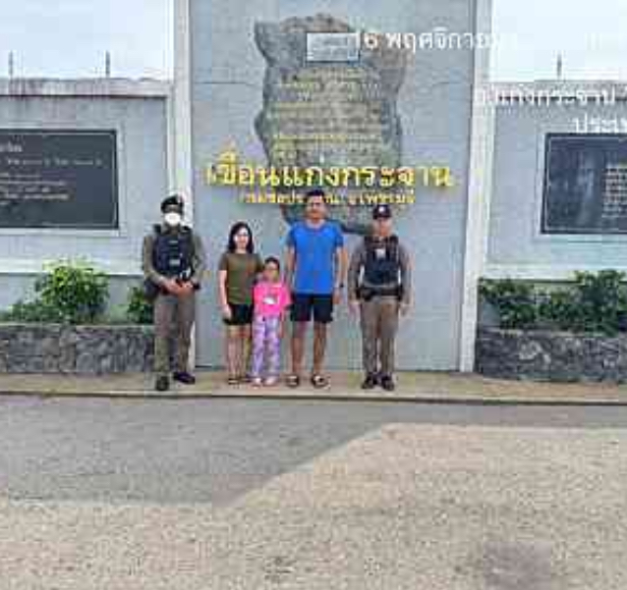
สภ.แก่งกระจาน เรียนผู้บังคับบัญชา วันนี้( 16 พ.ย. 2567 )เวลา 20.30 น. พ.ต.ท.ศักดิ์ระพี พูลพิพัฒน์สวป.สภ.แก่งกระจาน พร้อมกำลังเจ้าหน้าที่ตำรวจ สภ.แก่งกระจาน อาสากู้ภัย จำนวน 20 นาย รักษาความปลอดภัยและอำนวยความสะดวกการจราจร งานคอนเสิร์ต โอรสแม่กลอง ณ.ไร่ชัยราชพฤกษ์ จึงเรียนมาเพื่อโปรดทราบ
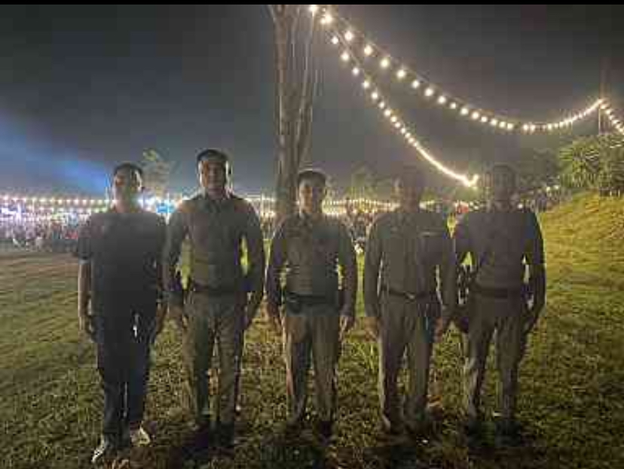

วันนี้ ( 17 พ.ย.67) เวลา 11.25 น. ร.ต.อ.พิทักษ์ บุญมา รอง สวป. สภ.แก่งกระจาน ร้อยเวร 20 ส.ต.อ.ณัฐพล หอมเสมอ ผบ.หมู่ (ป.) สภ.แก่งกระจาน สายตรวจรถยนต์ 201 ว.4 ออกตรวจป้องกันเหตุอำนวยความสะดวกบุคคล/สถานที่ท่องเที่ยว ณ เขื่อนแก่งกระจาน ต.แก่งกระจาน อ.เเก่งกระจาน จ.เพชรบุรี


วันนี้ ่(26 พ.ย. 2567) เวลา 15.30 น. ภายใต้การอำนวยการของ พ.ต.อ.ภาณุทัต เหลืองสัจจกุล ผกก.สภ.เเก่งกระจาน ได้สั่งการให้ พ.ต.ท.ชาติชาย เกิดมงคล รอง ผกก.ป.สภ.แก่งกระจาน พ.ต.ท.ศักดิ์ระพี พูลพิพัฒน์สวป.สภ.แก่งกระจาน พร้อมด้วย สายตรวจรถยนต์ 20 ,จร. ร่วมดำเนินโครงการ เปิดโรงเรียนเปิดโรงรถ ให้ความรู้เกี่ยวกับการขับขี่รถยนต์ รถจักรยานยนต์ ตามมาตรการป้องกันและปราบปรามการขับขี่รถโดยไม่คำนึงถึงความปลอดภัย,มาตรการป้องกันการแข่งรถในทาง,ให้ความรู้กฎหมายจราจร และตรวจสอบรถจักรยานยนต์ผลการปฏิบัติตรวจพบรถจักรยานยนต์ที่มีอุปกรณ์ส่วนควบไม่ครบถ้วน และดัดแปลงสภาพรถ จำนวน 5 คันจัดทำประวัตินักเรียนกลุ่มเสี่ยงเพื่อป้องกันการแข่งรถในทาง และแจ้งให้แก้ไขให้ถูกต้องตามกฎหมาย สถานที่ โรงเรียนแก่งกระจานวิทยา ต.วังจันทร์ อ.แก่งกระจาน จ.เพชรบุรี การปฏิบัติเป็นไปด้วยความเรียบร้อย
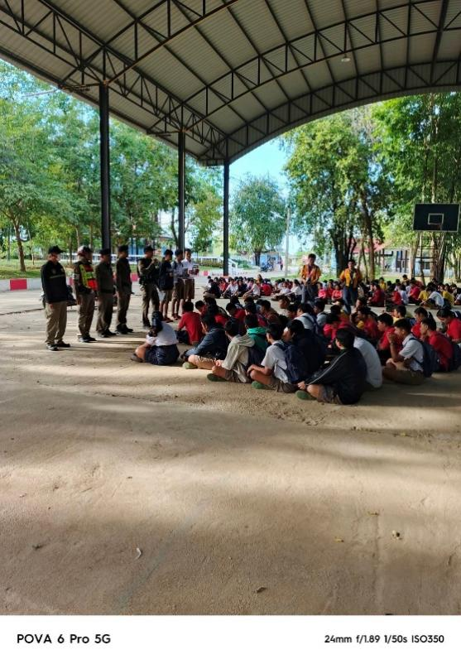
วันที่ 29 พ.ย. 67 เวลา 21.40 น. ร.ต.อ.พิทักษ์ บุญมา รอง สวป.สภ.แก่งกระจานปฏิบัติหน้าที่ร้อยเวร 20 ร.ต.ท.ธนภัต สว่างจิตต์ รอง สว.(ป.) สภ.แก่งกระจาน ปฏิบัติหน้าที่สายตรวจตำบลวังจันทร์ ร.ต.ท.สัมพัน อิ่มงาม รอง สว.(จร.) สภ.แก่งกระจาน ปฏิบัติหน้าที่สายตรวจจราจร จ.ส.ต.ณัฐพล หอมเสมอ ผบ.หมู่(ป.) สภ.แก่งกระจานปฏิบัติหน้าที่สายตรวจรถยนต์ 201 ว.4 ตรวจพื้นที่ป้องกันเหตุ,อำนวยความสะดวกการจราจรและรักษาความปลอดภัยงาน ประจำปีวัดห้วยกวางจริง ณ วัดห้วยกวางจริง ต.พุสวรรค์ อ.แก่งกระจาน จว.เพชรบุรี เหตุการณ์ปกติ
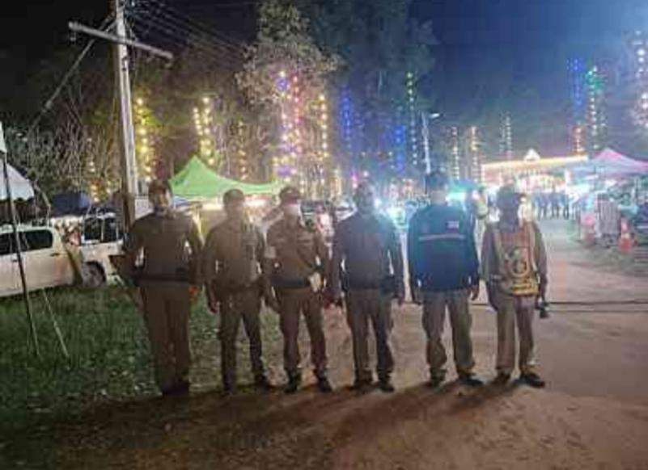
วันที่ 30 พ.ย. 2567 เวลา 13.34 น. ร.ต.ท.ชาลี วิงวอน ร้อยเวร20,พร้อมด้วยสายตรวจรถยนต์ 203 ว.4 ออกตรวจป้องกันเหตุ สันเขื่อนเเก่งกระจาน อ.เเก่งกระจาน จ.เพชรบุรี เหตุการณ์ปกติ

